*Ngày soạn: 26/01/2024*

*Ngày dạy: 29/01/2024*

TIẾT 33, 34, 35 – BÀI 2. TỌA ĐỘ CỦA MỘT ĐIỂM VÀ ĐỒ THỊ CỦA HÀM SỐ

**I.** **MỤC TIÊU**:

**1. Kiến thức:**

- Nhận biết mặt phẳng tọa độ.

- Biết tọa độ của một điểm.

- Biết được đồ thị hàm số.

**2. Năng lực**

- Năng lực tư duy và lập luận toán học; năng lực giải quyết vấn đề toán học; năng lực mô hình hóa toán học; năng lực giao tiếp toán học.

+ Xác định được tọa độ của một điểm trên mặt phẳng tọa độ.

+ Xác định được một điểm nằm trên mặt phẳng tọa độ khi biết tọa đọ của nó.

+ Nhận biết được đồ thị hàm số.

**3. Phẩm chất**

- Tích cực thực hiện nhiệm vụ khám phá, thực hành, vận dụng.

- Có tinh thần trách nhiệm trong việc thực hiện nhiệm vụ được giao.

- Khách quan, công bằng, đánh giá chính xác bài làm của nhóm mình và nhóm bạn.

- Tự tin trong việc tính toán; giải quyết bài tập chính xác.

**II. THIẾT BỊ DẠY HỌC VÀ HỌC LIỆU**

**1 – GV:**SGK, máy laptop, máy chiếu, bảng phụ, phấn màu, thước thẳng, phiếu học tập đính kèm, giáo án word 55112, bài giảng powerpoint, phần mềm sketchpad hỗ trợ vẽ đồ thị hàm số.

**2 – HS**: SGK, SBT, vở ghi, giấy nháp, đồ dùng học tập (bút, thước...), bảng nhóm, bút viết bảng nhóm.

**III. TIẾN TRÌNH DẠY HỌC**

**A. HOẠT ĐỘNG KHỞI ĐỘNG (MỞ ĐẦU)**

## **a) Mục tiêu:**

+ Tạo hứng thú, tâm thế cho học sinh thông qua hoạt động mở đầu.

+ Tạo sự tò mò cho học sinh vào nội dung của bài học.

**b) Nội dung:** Thực hiện hoạt động khởi động.

## **c) Sản phẩm học tập:**

Câu trả lời và kết quả thảo luận của HS.

## **d) Tổ chức thực hiện:**

**Bước 1: GV chuyển giao nhiệm vụ học tập**

- GV cho HS thảo luận trả lời câu hỏi bài tập sau:

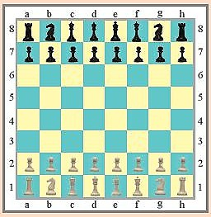Bạn Cúc mới học chơi cờ vua. Em hãy tìm giúp bạn:

+ Quân Hậu Trắng đang ở giao của các cột nào và hàng nào?

+ Tại giao của cột b và hàng 8 là quân gì?

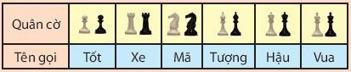

## Bước 2: HS thực hiện nhiệm vụ học tập

+ HS hoạt động nhóm trao đổi, cùng thực hiện nhiệm vụ được giao.

+ GV hỗ trợ các nhóm, hướng dẫn khi các em gặp khó khăn trong quá trình thực hiện nhiệm vụ.

## Bước 3: Báo cáo kết quả hoạt động và thảo luận

+ HS báo cáo kết quả của nhóm trước lớp:

Quân Hậu Trắng đang ở giao của hàng 1 và cột d.

Tại giao của cột b và hàng 8 là quân Mã đen.

## Bước 4: Đánh giá kết quả thực hiện nhiệm vụ học tập

+ HS đánh giá kết quả bài làm của nhóm bạn và nêu lên ý kiến nhận xét của mình. GV nhận xét, đánh giá bài làm của HS và giới thiệu vào bài mới.

**B.** **HÌNH THÀNH KIẾN THỨC MỚI**

**Hoạt động 1: Tọa độ của một điểm**

**a) Mục tiêu**: HS nắm được các khái niệm cơ bản về mặt phẳng tọa độ. Xác định được tọa độ của

các điểm trên mặt phẳng tọa độ.

**b) Nội dung:** HS nghe giáo viên hướng dẫn, thảo luận, trao đổi, hoàn thành yêu cầu của giáo viên.

## **c) Sản phẩm học tập:**

**+** Kết quả câu trả lời và kết quả hoạt động nhóm.

Tổ chức thực hiện:

**d) Tổ chức thực hiện:**

|  |  |
| --- | --- |
| **HĐ CỦA GV VÀ HS** | **SẢN PHẨM DỰ KIẾN** |
| **Bước 1: GV giao nhiệm vụ học tập:**  - GV yêu cầu HS hoạt động cá nhân trả lời câu hỏi, thực hiện **HĐKP1** vào vở cá nhân, sau đó so sánh kết quả với bạn cùng bàn, cùng nhóm.  - GV dẫn dắt, gợi ý sau đó mời đại diện một vài HS trả lời miệng.  - GV dẫn dắt, đặt câu hỏi, từ đó rút ra kết luận trong SGK.  - GV mời một vài HS đọc lại kết luận.  - GV lưu ý cho HS phần ***Chú ý***:  Trên mặt phẳng tọa độ, mỗi điểm P xác định đúng một cặp số .  - GV yêu cầu đọc, hiểu *Ví dụ 1,* GV hướng dẫn, phân tích sau đó HS tự trình bày lại vào vở.  - HS làm bài cá nhân hoàn thành **Thực hành 1, Vận dụng 1** sau đó trao đổi cặp đôi đối chiếu với bạn cùng bàn**.**  **Bước 2: HS thực hiện nhiệm vụ:**  - HS theo dõi SGK, chú ý nghe, hiểu, hoàn thành bài tập vào vở theo yêu cầu.  - HĐ cặp đôi: HS trao đổi, kiểm tra chéo đáp án và sửa sai cho nhau.  - GV: giảng, hướng dẫn, phân tích, trình bày, quan sát và trợ giúp HS.  **Bước 3: Báo cáo, thảo luận:**  - Đại diện HS phát biểu trình bày miệng, trình bày bảng.  - Lớp chú ý nghe, nhận xét, bổ sung.  **Bước 4: Kết luận, nhận định:**  GV tổng quát, nhận xét quá trình hoạt động của các HS, cho HS nhắc lại các khái niệm về mặt phẳng tọa độ, xác định tọa độ một điểm trên mặt phẳng tọa độ. | **1. Tọa độ của một điểm**  ***HĐKP1:***  Qua vị trí A kẻ các đường thẳng vuông góc với hai trục, các đường này cắt Ox tại 4 và cắt Oy tại 8.  Qua vị trí B kẻ các đường thẳng vuông góc với hai trục, các đường này cắt Ox tại -3 và cắt Oy tại 7.  **Thực hành 1:**  Tọa độ của điểm O là: O.  Tọa độ của điểm E là: E.  Tọa độ của điểm F là: F.  **Vận dụng 1:**  Tọa độ vị trí con thuyền là A.  Tọa độ vị trí của hòn đảo là B. |

**Hoạt động 2: Xác định một điểm trên mặt phẳng tọa độ khi biết tọa độ của nó**

**a) Mục tiêu:**

- Giúp HS xác định một điểm trên mặt phẳng tọa độ khi biết tọa độ của nó.

- HS xác định tọa độ một điểm trong thực tế.

**b) Nội dung:**

HS thực hiện các yêu cầu của GV để tìm hiểu và tiếp nhận kiến thức về xác định một điểm trên mặt phẳng tọa độ khi biết tọa độ của nó.

**c) Sản phẩm:**

HS giải được các bài tập **Thực hành 2**, **Vận dụng 2** và có thể giải được các bài tập liên quan.

**d) Tổ chức thực hiện:**

|  |  |
| --- | --- |
| **HĐ CỦA GV VÀ HS** | **SẢN PHẨM DỰ KIẾN** |
| **Bước 1: GV giao nhiệm vụ học tập:**  - GV yêu cầu HS hoạt động cá nhân trả lời câu hỏi, thực hiện **HĐKP2**, sau đó so sánh kết quả với bạn cùng bàn, cùng nhóm. $→$ Từ **HĐKP2,** GV hướng dẫn cách xác định một điểm trên mặt phẳng tọa độ khi biết tọa độ của nó.  - GV lưu ý HS phần **Chú ý:** Trên mặt phẳng tọa độ, mỗi cặp số  xác định một điểm P duy nhất.  - GV cho HS quan sát Hình 7 (SGK) và đọc hiểu *Ví dụ 2* để rõ hơn về cách xác định một điểm trên mặt phẳng tọa độ khi biết tọa độ của nó.  - GV yêu cầu HS tự hoàn thành cá nhân **Thực hành 2** vào vở cá nhân, sau đó trao đổi cặp đôi đối chiếu với bạn cùng bàn.  - GV yêu cầu HS thảo luận nhóm 6 thực hiện **Vận dụng 2** xác định vị trí địa lí trên bản đồ để rèn luyện kĩ năng theo yêu cầu.  **Bước 2: HS thực hiện nhiệm vụ:**  - HS theo dõi SGK, chú ý nghe, tiếp nhận kiến thức xác định một điểm trên mặt phẳng tọa độ khi biết tọa độ của nó, thực hiện lần lượt các yêu cầu của GV, hoạt động nhóm 6, kiểm tra chéo đáp án.  - GV: dẫn dắt, gợi ý và giúp đỡ HS.  **Bước 3: Báo cáo, thảo luận:**  Đại diện HS trình bày phần trả lời. Các HS chú ý theo dõi, nhận xét, bổ sung.  **Bước 6: Kết luận, nhận định:**  GV đánh giá quá trình hoạt động của các nhóm và quá trình học, tiếp thu bài của HS. GV tổng quát lưu ý lại cách xác định một điểm trên mặt phẳng tọa độ khi biết tọa độ của nó và yêu cầu một vài HS ghi nhớ. | **2. Xác định một điểm trên mặt phẳng tọa độ khi biết tọa độ của nó**  **HĐKP2:**    **Thực hành 2:** |

**Hoạt động 3: Đồ thị hàm số**

**a) Mục tiêu:**

HS hiểu khái niệm đồ thị hàm số, áp dụng vẽ đồ thị hàm số khi biết tọa độ trong mặt phẳng tọa độ và thông qua đồ thị hàm số hoàn thành bảng giá trị của hàm số.

**b) Nội dung:**

HS quan sát SGK và thực hiện các yêu cầu của GV để tìm hiểu kiến thức về đồ thị hàm số.

**c) Sản phẩm:**

HS ghi nhớ khái niệm đồ thị hàm số và vẽ đồ thị hàm số khi biết tọa độ trong mặt phẳng tọa độ, hoàn thành **Thực hành 3**, **Vận dụng 3**.

**d) Tổ chức thực hiện:**

|  |  |
| --- | --- |
| **HĐ CỦA GV VÀ HS** | **SẢN PHẨM DỰ KIẾN** |
| **Bước 1: GV giao nhiệm vụ học tập:**  - GV yêu cầu HS trả lời **HĐKP3** tại chỗ.  - Từ **HĐKP3**, GV dẫn dắt, hướng dẫn HS xây dựng khái niệm đồ thị hàm số*.*  - GV cho HS đọc, tìm hiểu lời giải và trình bày lại *Ví dụ 3,*  *Ví dụ 4*.  - GV cho HS thực hành vẽ đồ thị hàm số khi biết tọa độ và dựa đồ thị hàm số hoàn thành bảng giá trị của hàm số thông qua các yêu cầu HS tự hoàn thành **Thực hành 3, Vận dụng 3** vào vở cá nhân.  **Bước 2: HS thực hiện nhiệm vụ:**  - HS thực hiện nhiệm vụ thông qua các yêu cầu, điều hành của GV.  - GV: giảng, dẫn dắt, phân tích, quan sát và hỗ trợ HS.  **Bước 3: Báo cáo, thảo luận:**  - HS giơ tay phát biểu, lên bảng trình bày.  - Lớp chú ý nhận xét, bổ sung cho bạn.  **Bước 6: Kết luận, nhận định:**  GV tổng quát lại kiến thức, đánh giá quá trình tiếp thu bài học của lớp, yêu cầu HS hoàn thành ghi vở đầy đủ. | **3. Đồ thị hàm số**  **HĐKP3:**  Để biểu diễn hàm số  trên mặt phẳng tọa độ, ta vẽ các điểm có tọa độ trong mặt phẳng tọa độ.  **Thực hành 3:**    **Vận dụng 3.**   |  |  |  |  |  |  | | --- | --- | --- | --- | --- | --- | | x | -2 | -1 | 0 | 1 | 2 | | y | 4 | 1 | 0 | 1 | 4 | |

**C. HOẠT ĐỘNG LUYỆN TẬP**

**a) Mục tiêu:** Củng cố kiến thức đã học thông qua bài tập.

**b) Nội dung:** HS chú ý theo dõi SGK, thực hiện lần lượt các yêu cầu của GV.

**c) Sản phẩm học tập:** HS giải quyết được tất cả các bài tập liên quan đến kiến thức đã học.

**d) Tổ chức thực hiện:**

**Bước 1: GV giao nhiệm vụ học tập:**

- GV tổ chức cho HS hoàn thành cá nhân **BT1 ; BT2 ; BT4 ; BT5** (SGK – tr14)vào vở cá nhân.

**Bước 2: HS thực hiện nhiệm vụ:** HS quan sát và chú ý lắng nghe, có thể thảo luận nhóm đôi, tự cá nhân hoàn thành các bài tập GV yêu cầu.

**Bước 3: Báo cáo, thảo luận:** Mỗi bài tập GV mời đại diện một vài HS trình bày miệng/bảng. Các HS khác chú ý hoàn thành bài, theo dõi nhận xét bài các bạn trên bảng.

**Kết quả :**

**Bài tập 1 :**

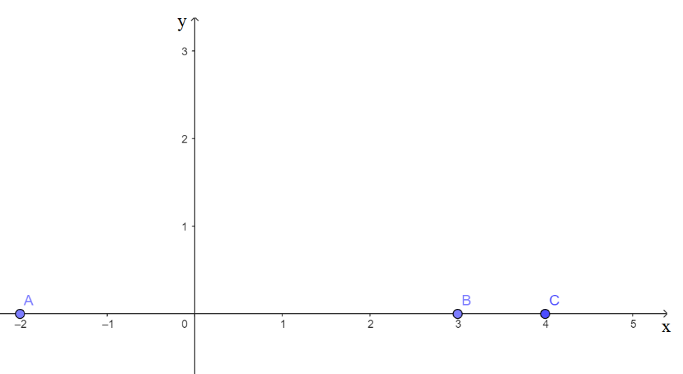

1. Các điểm A, B, C thuộc trục hoành.
2. Một điểm bất kì trên trục hoành có tung độ bằng 0.

**Bài tập 2 :**

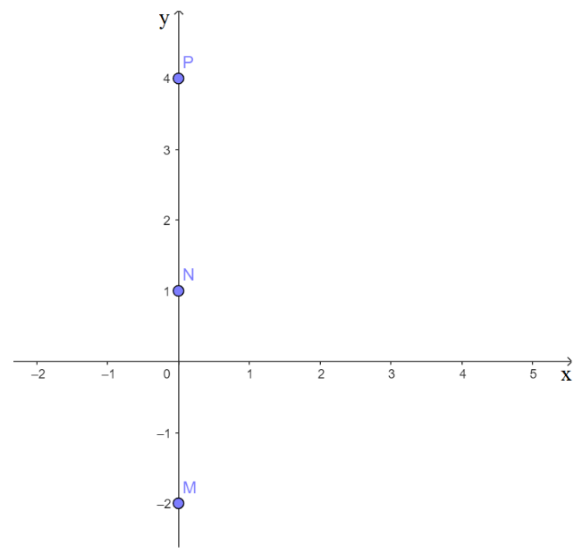

1. Các điểm M, N, P thuộc trung tung.
2. Một điểm ất kì trên trục tung có hoành độ bằng 0.

**Bài tập 4 :**

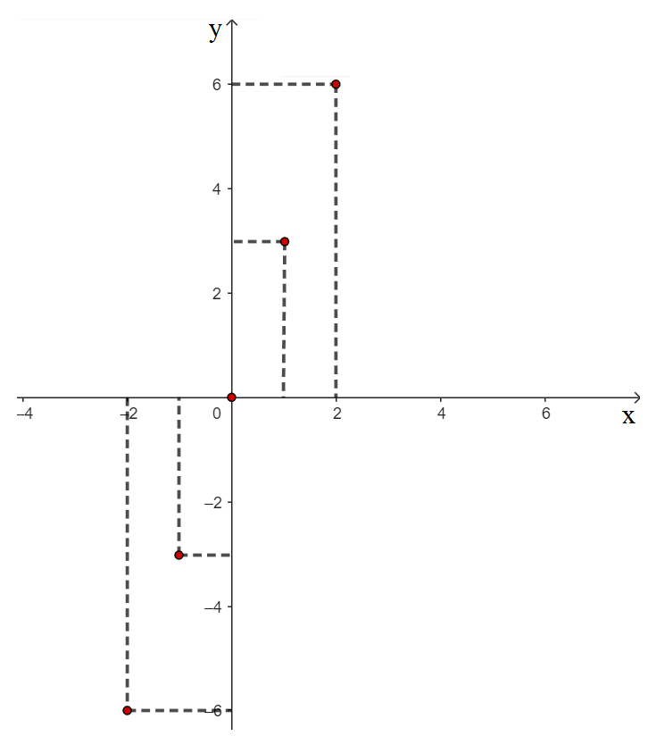

**Bài tập 5 :**

Điểm  và  thuộc đồ thị hàm số .

**Bước 4: Kết luận, nhận định:**

- GV chữa bài, chốt đáp án, tuyên dương các bạn ra kết quả chính xác.

- GV chú ý cho HS các lỗi sai hay mắc phải khi thực hiện tính toán.

**D. HOẠT ĐỘNG VẬN DỤNG**

**a) Mục tiêu:**

- Học sinh củng cố và nắm vững kiến thức đã học.

- HS thấy sự gần gũi toán học trong cuộc sống, vận dụng kiến thức vào thực tế, rèn luyện tư duy toán học qua việc giải quyết vấn đề toán học

**b) Nội dung:** HSthực hiện làm bài tập vận dụng.

**c) Sản phẩm:** HS hoàn thành đúng bài tập SGK

**d) Tổ chức thực hiện:**

**Bước 1: GV giao nhiệm vụ học tập:**

- GV yêu cầu HS thực hiện **BT 7, BT 8** (SGK – tr14).

**Bước 2: HS thực hiện nhiệm vụ:** HS thực hiện hoàn thành bài tập được giao.

**Bước 3: Báo cáo, thảo luận:** HS giơ tay phát biểu, trình bày câu trả lời.

**Kết quả :**

**Bài tập 7 :**

1. Tọa độ điểm H là : .

Tọa độ điểm D là : .

Tọa độ điểm M là : .

1. Dũng mua nhiều quyển vở nhất.

**Bài tập 8 :** Đồ thị hàm số S theo biến số t được vẽ hình như sau :

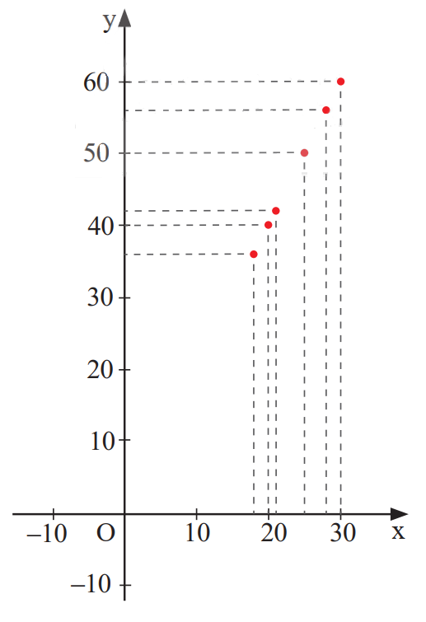

**Bước 4: Kết luận, nhận định:**

GV nhận xét, đánh giá, chuẩn kiến thức và lưu ý thái độ tích cực khi làm bài và lưu ý lại một lần nữa các lỗi sai hay mắc phải cho lớp.

**\* HƯỚNG DẪN VỀ NHÀ**

- Ghi nhớ kiến thức trong bài.

- Hoàn thành các bài tập trong SBT.

- Chuẩn bị bài mới “ **Bài 3. Hàm số bậc nhất **”.